### ỳ

### gyu

### lk

### Quy trình vận hành

Sau khi reset, hoạt động của mỗi kênh sẽ dừng lại. Xung clock cung cấp được khởi động và việc ghi vào mỗi thanh ghi được cho phép. Tất cả các mạch và thanh ghi của tất cả các kênh được khởi tạo. Thanh ghi điều khiển của TAUDnTTOUTm cũng được khởi tạo ***và đầu ra là mức thấp.***

(1) Đặt thanh ghi TAUDnTPS và TAUDnBRS để chỉ định tần số xung clock của CK0 đến CK3.

(2) Cấu hình chức năng TAUDn mong muốn:

* Đặt chế độ hoạt động
* Đặt chế độ đầu ra kênh
* Đặt bất kỳ bit điều khiển nào khác

(3) Bật bộ đếm bằng cách đặt bit TAUDnTS.TAUDnTSm thành 1. Bộ đếm bắt đầu đếm ngay lập tức, hoặc khi một tín hiệu khởi động phù hợp được phát hiện, tùy thuộc vào cài đặt bit.

(4) Ta có thể cấu hình cho chức năng, dừng bộ đếm hoặc khởi động lại bộ đếm. Bộ đếm có thể được dừng lại bằng cách đặt bit TAUDnTT.TAUDnTTm thành 1. Bộ đếm có thể được khởi động lại bắt buộc bằng cách đặt bit TAUDnTS.TAUDnTSm thành 1.

(5) Dừng chức năng bằng cách đặt bit TAUDnTT.TAUDnTTm thành 1.

|  |
| --- |
| Ghi chú   1. Mô tả chi tiết về các bit điều khiển cần thiết và hoạt động của từng chức năng được cung cấp trong Phần **33.12, Chức năng Hoạt động Kênh Độc lập** và **Phần 33.15, Chức năng Hoạt động Kênh Đồng bộ.** 2. Chức năng có thể được thay đổi trong khi bộ đếm đã dừng lại (TAUDnTE.TAUDnTEm = 0) |

### Khái niệm về Hoạt động Kênh Đồng bộ

Chức năng hoạt động kênh đồng bộ được thực hiện bằng cách sử dụng một kết hợp của các nhóm kênh (bao gồm các kênh chủ và kênh con). Có một số quy tắc áp dụng cho các thiết lập của các kênh. Những quy tắc này được mô tả chi tiết trong **Phần 33.5.1, Quy tắc của Hoạt động Kênh Đồng bộ**.

Hai tính năng đặc biệt cho hoạt động kênh đồng bộ được mô tả chi tiết trong các phần sau:

* Phần 33.5.2, Bắt đầu và Dừng Đồng thời của Bộ Đếm Kênh Đồng bộ
* Phần 33.6, Ghi Đồng thời

#### Quy tắc của Hoạt động Kênh Đồng bộ

**Số lượng kênh chủ và kênh con**

* Chỉ các kênh chẵn (CH0, CH2, CH4, …) mới có thể được thiết lập là kênh chủ. Bất kỳ kênh nào ngoại trừ CH0 đều có thể được thiết lập là kênh con.
* Chỉ có các kênh thấp hơn kênh chủ mới có thể được thiết lập là kênh con, và có thể thiết lập nhiều kênh con cho một kênh chủ.

**Ví dụ**: Nếu CH2 là một kênh chủ, CH3 và các kênh thấp hơn (CH3, CH4, CH5, …) có thể được thiết lập là kênh con.

* Nếu sử dụng nhiều kênh chủ, các kênh con không thể vượt qua các kênh chủ.

**Ví dụ**: Nếu CH0 và CH4 là các kênh chủ, CH1 đến CH3 có thể được thiết lập là các kênh con cho CH0, nhưng CH5 đến CH15 không thể.

**Xung clock hoạt động**

* Cùng một xung clock hoạt động thì phải được thiết lập cho kênh chủ và kênh con được đồng bộ. Điều này được thực hiện bằng cách thiết lập các bit TAUDnCMORm.TAUDnCKS[1:0] của kênh con và kênh chủ.

Các khái niệm cơ bản về việc sử dụng kênh chủ/kênh con và đồng hồ hoạt động được minh họa trong **Hình 33.3, Nhóm các Kênh và Gán Đếm Xung Clock.**

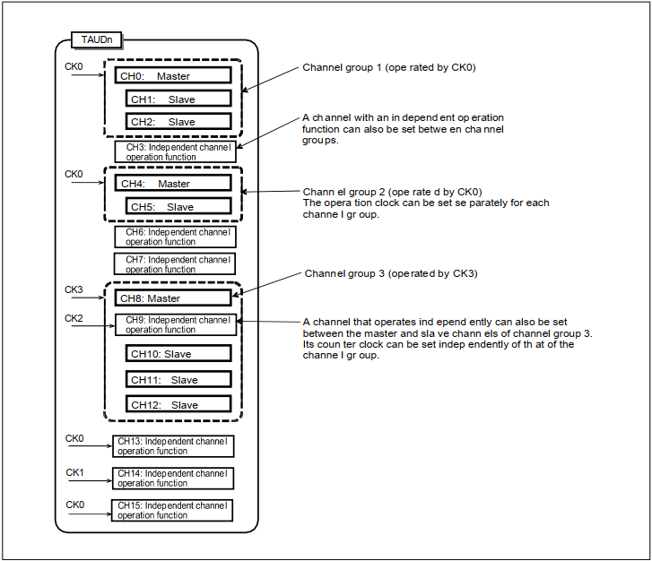

**Hình 33.3 Nhóm hóa Các Kênh và Gán Đồng hồ Đếm Xung Clock**

**Tín hiệu kích hoạt điều khiển cho các kênh chủ/kênh con**

* Các kênh chủ có thể đầu ra các tín hiệu kích hoạt điều khiển đến các kênh con.
* Các kênh con có thể sử dụng các tín hiệu kích hoạt điều khiển từ các kênh chủ nhưng các kênh con không thể gửi ra các tín hiệu kích hoạt điều khiển của chính mình tới các kênh có chỉ số kênh thấp hơn.
* Các kênh chủ không thể sử dụng các tín hiệu kích hoạt điều khiển từ các kênh chủ ở vị trí cao hơn.

#### Bắt đầu và Dừng Đồng thời của Bộ Đếm Kênh Đồng bộ

Các kênh được vận hành đồng bộ có thể được bắt đầu và dừng đồng thời trong cùng một đơn vị và giữa các đơn vị (unit).

##### Bắt Đầu và Dừng Đồng thời trong Cùng Một Đơn vị

* Để bắt đầu đồng thời các kênh được đồng bộ, các bit TAUDnTS.TAUDnTSm của các kênh nên được thiết lập cùng một lúc.
* Để dừng đồng thời các kênh được đồng bộ, các bit TAUDnTT.TAUDnTTm của các kênh nên được thiết lập cùng một lúc.

Thiết lập các bit TAUDnTS.TAUDnTSm thành 1 cũng đồng thời thiết lập các bit tương ứng TAUDnTE.TAUDnTEm thành 1, cho phép đếm. Thời gian bắt đầu đếm phụ thuộc vào chế độ hoạt động.

##### Bắt Đầu Đồng thời giữa Các Đơn Vị

Các bộ đếm trong các đơn vị khác nhau cũng có thể được bắt đầu đồng thời nếu các bộ đếm tương ứng được kích hoạt trước khi nhận tín hiệu kích hoạt đồng thời.

Để biết chi tiết về cách thực hiện bắt đầu đồng thời giữa các đơn vị, xem mục **41.2.3.1, Chức năng Kích hoạt Bắt Đầu Đồng Thời.**

### Ghi Đồng thời

#### Tổng quan về Hoạt động

Ghi đồng thời mô tả khả năng thay đổi giá trị so sánh/bắt đầu và logic đầu ra của nhiều kênh cùng một lúc.

Tuy nhiên, các thanh ghi dữ liệu và điều khiển tương ứng (TAUDnCDRm và TAUDnTOLm) có thể được ghi vào bất kỳ lúc nào. Giá trị mới không ảnh hưởng đến hoạt động của bộ đếm hoặc tín hiệu đầu ra cho đến khi ghi đồng thời được kích hoạt.

Ghi đồng thời có thể được kích hoạt bởi:

* Bộ đếm trên kênh chủ hoặc kênh ở vị trí cao hơn (phụ thuộc vào chế độ hoạt động được chọn) đạt đến một giá trị nhất định.
* INTTAUDnIm được phát ra trên kênh ở vị trí cao hơn được chỉ định bởi TAUDnRDC.TAUDnRDCm

Có bốn phương pháp cho ghi đồng thời. Chúng được liệt kê trong **Bảng 33.43, Các Phương Pháp Ghi Đồng Thời và Khi Nào chúng được Kích Hoạt**, cùng với cách chỉ định chúng và khi nào chúng gây ra việc kích hoạt ghi đồng thời.

**Bảng 33.43 Các Phương Pháp Ghi Đồng Thời và Khi Nào chúng được Kích Hoạt**

|  |  |  |  |  |
| --- | --- | --- | --- | --- |
| **Method** | **Simultaneous Rewrite Triggered when** | **TAUDnRDE. TAUDnRDEm** | **TAUDnRDS. TAUDnRDSm** | **TAUDnRDM. TAUDnRDMm** |
| — | Không có ghi đồng thời | 0 | 0 | 0 |
| A | Kênh chủ (khởi) bắt đầu đếm | 1 | 0 | 0 |
| B | Việc đếm bắt đầu trong kênh chủ. Kênh chủ bắt đầu đếm ngược tại điểm đỉnh của chu kỳ tam giác của kênh con tương ứng. | 1 | 0 | 1 |
| C1 | INTTAUDnIm được tạo ra trên một kênh ở vị trí cao hơn được chỉ định bởi TAUDnRDC.TAUDnRDCm | 1 | 1 | 0/1 |
| C2 | INTTAUDnIm được tạo ra trên một kênh ở vị trí cao hơn được chỉ định bởi TAUDnRDC.TAUDnRDCm, và kênh này lại được kích hoạt bởi một tín hiệu bên ngoài. | 1 | 1 | 0/1 |

**Bảng 33.44** liệt kê phương pháp nào trong bốn phương pháp này có sẵn cho mỗi chức năng hoạt động kênh. Để biết thêm thông tin về các chức năng hoạt động kênh riêng lẻ, xem các phần tương ứng trong Mục 33.14, Các Chức Năng Ghi Đồng Thời Kênh Độc Lập, Mục 33.15, Các Chức Năng Hoạt Động Kênh Đồng Bộ, và Mục 33.16, Các Chức Năng Đầu Ra Modulation Đồng Bộ Không Bổ Sung và Bổ Sung.

**Table 33.44 Channel Functions and the Methods They Use for Simultaneous Rewrite**

|  |  |  |  |  |  |
| --- | --- | --- | --- | --- | --- |
| **Function** | **A** | **B** | **C1** | **C2** | **TAUDnTOL. TAUDnTOLm** |
| Simultaneous Rewrite Trigger Output Function Type 1 |  |  | √ |  |  |
| PWM Output Function | √ |  | √ |  | √ |
| One-Shot Pulse Output Function | √ |  |  |  |  |
| Trigger Start PWM Output Function | √ |  |  | √ |  |
| Delay Pulse Output Function | √ |  |  |  |  |
| Triangle PWM Output Function |  | √ | √ |  | √ |
| Triangle PWM Output Function with Dead Time |  | √ | √ |  |  |
| Interrupt Request Signals Culling Function | √ | √ | √ |  |  |
| AD Conversion Trigger Output Function Type 1 | √ |  | √ |  |  |
| AD Conversion Trigger Output Function Type 2 |  | √ | √ |  |  |
| Non-Complementary Modulation Output Function Type 1 | √ |  | √ |  |  |
| Non-Complementary Modulation Output Function Type 2 |  | √ | √ |  |  |
| Complementary Modulation Output Function |  | √ | √ |  |  |

Note: √: Available, (Blank): Unavailable

#### Cách Kiểm Soát Ghi Đồng Thời

**Hình 33.4**, Quy Trình Tổng Quát cho Ghi Đồng Thời, mô tả quy trình tổng quát cho ghi đồng thời. Ba khối chính (thiết lập ban đầu, bắt đầu và hoạt động đếm bộ đếm, và ghi đồng thời) sẽ được giải thích sau đó.

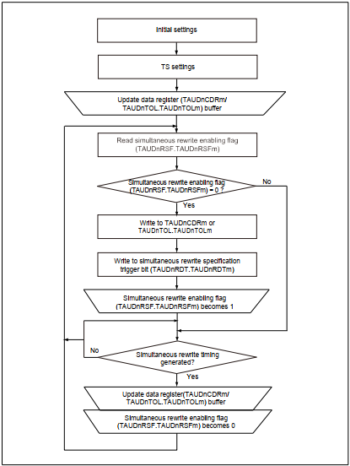

Hình 33.4 Quy Trình Tổng Quát cho Ghi Đồng Thời

##### Thiết Lập Ban Đầu

* Để kích hoạt ghi đồng thời trong kênh m, thiết lập TAUDnRDE.TAUDnRDEm = 1
* Để chọn loại ghi đồng thời, thiết lập TAUDnRDM.TAUDnRDMm và TAUDnRDS.TAUDnRDSm theo các giá trị được liệt kê trong **Bảng 33.43, Các Phương Pháp Ghi Đồng Thời và Khi Nào chúng được Kích Hoạt.**
* Chỉ định một kênh kích hoạt ghi đồng thời bằng cách sử dụng TAUDnRDC.TAUDnRDCm.

(Điều kiện tiên quyết: TAUDnRDS.TAUDnRDSm đã được thiết lập cho kênh ở vị trí cao hơn.)

##### Bắt Đầu và Hoạt Động Đếm

• Để bắt đầu tất cả các bộ đếm TAUDnCNTm của nhóm kênh, thiết lập các bit tương ứng TAUDnTS.TAUDnTSm thành 1. Các giá trị của TAUDnTOL.TAUDnTOLm và các thanh ghi dữ liệu (TAUDnCDRm) được tải vào bộ đệm tương ứng TAUDnTOL.TAUDnTOLm (TAUDnTOL.TAUDnTOLm buf) và các thanh ghi bộ đệm dữ liệu (TAUDnCDRm buf) và các bộ đếm bắt đầu.

• Thiết lập bit kích hoạt dữ liệu nạp lại (TAUDnRDT.TAUDnRDTm) thành 1 sẽ thiết lập cờ nạp lại (TAUDnRSF.TAUDnRSFm) thành 1, cho phép ghi đồng thời. TAUDnRSF.TAUDnRSFm vẫn được thiết lập thành 1 cho đến khi ghi đồng thời hoàn thành.

• Khi tín hiệu kích hoạt đã được chỉ định cho ghi đồng thời được phát hiện, bit TAUDnRSF.TAUDnRSFm được kiểm tra để xem xét ghi đồng thời đã được kích hoạt chưa (TAUDnRSF.TAUDnRSFm = 1). Nếu có, ghi đồng thời được thực hiện. Nếu không, ghi đồng thời không được thực hiện và chờ đợi tín hiệu kích tiếp theo.

##### Ghi Đồng Thời

• Khi ghi đồng thời được kích hoạt (TAUDnRSF.TAUDnRSFm = 1) và tín hiệu kích hoạt ghi đồng thời được phát hiện, các giá trị hiện tại của các thanh ghi dữ liệu được sao chép vào các bộ đệm của chúng. Các giá trị này sau đó được tải vào các bộ đếm tương ứng và được áp dụng vào lần bắt đầu hoặc khởi đầu lại bộ đếm tiếp theo.

• Khi ghi đồng thời hoàn tất, bit TAUDnRSF.TAUDnRSFm được thiết lập thành 0 và hệ thống chờ đợi tín hiệu kích tiếp theo cho ghi đồng thời.

#### Những Quy Tắc Tổng Quát Khác của Ghi Đồng Thời

Các quy tắc sau cũng áp dụng:

• TAUDnRDE.TAUDnRDEm, TAUDnRDS.TAUDnRDSm, TAUDnRDM.TAUDnRDMm, và TAUDnRDC.TAUDnRDCm không thể được thay đổi trong khi bộ đếm đang hoạt động (TAUDnTE.TAUDnTEm = 1).

• TAUDnTOL.TAUDnTOLm chỉ có thể được ghi lại trong quá trình hoạt động với chức năng đầu ra PWM hoặc chức năng đầu ra PWM tam giác. Đối với tất cả các chức năng đầu ra khác, TAUDnTOL.TAUDnTOLm phải được ghi trước khi bộ đếm bắt đầu. Nếu nó được ghi lại trong khi bất kỳ chức năng nào khác đang được sử dụng, TAUDnTTOUTm sẽ xuất ra một sóng không hợp lệ.

• Khi một kênh ở vị trí cao hơn được sử dụng làm kênh phát ra tín hiệu kích hoạt ghi đồng thời (TAUDnRDS.TAUDnRDSm = 1), bit TAUDnRDC.TAUDnRDCm điều khiển tất cả các kênh ở vị trí thấp hơn. Điều này có nghĩa là nếu các bit TAUDnRDC.TAUDnRDCm của CH2 và CH7 được thiết lập thành 1 và các bit TAUDnRDC.TAUDnRDCm của các kênh khác được thiết lập thành 0, CH2 và CH7 đóng vai trò như các kênh tạo ra tín hiệu kích hoạt ghi đồng thời. CH2 điều khiển các kênh thấp hơn từ CH3 đến CH6, và CH7 điều khiển các kênh thấp hơn từ CH8 đến CH15.

• Nếu ghi đồng thời được kích hoạt và một kênh ở vị trí cao hơn được chọn cho tín hiệu kích hoạt ghi đồng thời (TAUDnRDE.TAUDnRDEm và TAUDnRDS.TAUDnRDSm = 1) nhưng không có kênh ở vị trí cao hơn nào được thiết lập (TAUDnRDC.TAUDnRDC[15:0] = 0), ghi đồng thời không thể diễn ra.

33.6.4 Các Loại Ghi Đồng Thời

Trong phần tiếp theo, bốn phương pháp ghi đồng thời sẽ được giải thích bằng cách sử dụng biểu đồ thời gian.

33.6.4.1 Ghi Đồng Thời khi Kênh Chủ (Khởi) Bắt Đầu Đếm Lại (Phương Pháp A)

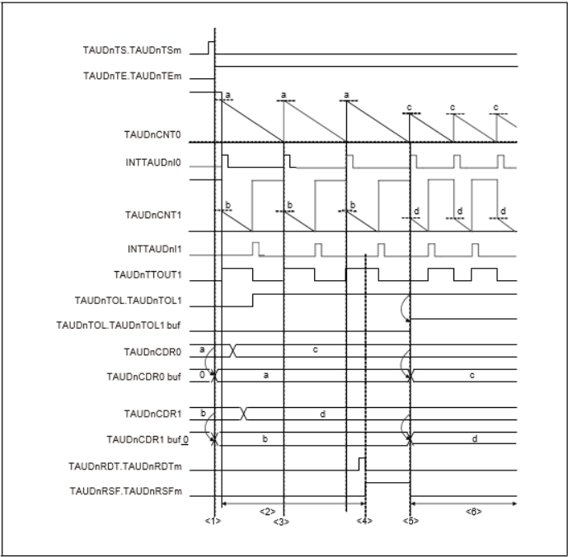

**Hình 33.5 Ghi Đồng Thời Khi Kênh Chủ (Khởi) Bắt Đầu Đếm Lại**

**Thiết lập:**

CH0 là kênh chủ, bắt đầu đếm ngược, và CH1 đại diện cho một kênh con bất kỳ.

Phương pháp ghi đồng thời A được áp dụng.

Mô tả:

(1) Khi TAUDnTS.TAUDnTSm được thiết lập thành 1, giá trị của TAUDnCDRm được sao chép vào bộ đệm TAUDnCDRm và giá trị của TAUDnTOL.TAUDnTOLm được sao chép vào bộ đệm TAUDnTOL.TAUDnTOLm.

(2) Các thanh ghi TAUDnCDRm và TAUDnTOL.TAUDnTOLm có thể được ghi vào bất kỳ lúc nào.

(3) CH0 khởi động lại đếm, nhưng ghi đồng thời không xảy ra vì nó đã bị vô hiệu hóa (TAUDnRSF.TAUDnRSFm = 0).

(4) Bit kích hoạt dữ liệu nạp lại (TAUDnRDT.TAUDnRDTm) được thiết lập thành 1, làm thiết lập cờ trạng thái (TAUDnRSF.TAUDnRSFm = 1), cho phép ghi đồng thời.

(5) Vì ghi đồng thời được kích hoạt, nó được kích hoạt khi CH0 bắt đầu lại đếm. Giá trị của TAUDnCDRm được tải vào bộ đệm TAUDnCDRm và giá trị của TAUDnTOL.TAUDnTOLm được tải vào bộ đệm TAUDnTOL.TAUDnTOLm.

(6) Các bộ đếm đếm ngược và chờ đợi tín hiệu kích tiếp theo cho ghi đồng thời. Các giá trị của TAUDnCDRm và TAUDnTOL.TAUDnTOLm có thể được thay đổi lại một lần nữa.